Telefon: | 371 408 505 | Papírenská 41
E-mail: | alice.langhammerova@zuusti.cz | 370 01 České Budějovice
Vaše značka: | 4500786360
Naše značka: | 1109/9674/19 |  | -I
V Plzni dne: | 24. 4. 2019
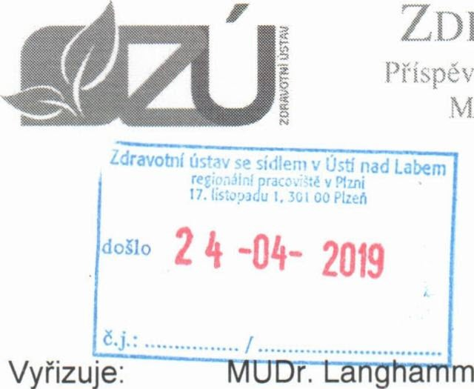
ZDRAVOTNÍ ÚSTAV SE SÍDLEM V USTÍ NAD LABEM
Příspěvková organizace (zřízená podle 86 odst. I zákona č. Sb., v platnénł znění) 15, 0] ÚSTÍ NAD LABEM IC: 7100936] DIČ:
Mondi Bupak s.r.o.
Vyřizuje: erová
VĚC: Potvrzení obiednávky na měření a hodnocení lokální svalové zátěže (měření metodou integrované elektromyografie přístrojem EMG Holter) a na měření a hodnocení ergonomie pracovního místa (pracovní polohy)
Potvrzuji, že jsme obdrželi Vaši objednávku č. 4500786360 na měření a hodnocení lokální svalové zátěže a ergonomie pracovního místa za účelem posouzení pracovních podmínek ke kategorizaci prací — lokální svalová zátěž na 6 pracovních místech (Martin Midline, Bobst Expert/ine, Gopfert, Bobst, Pacifik, Turbox) a ergonomie pracovního místa na 10 pracovních místech (jeřábník/řidič VZV/, Bobst Expert/ine, Gopfert, Bobst, Pacifik, Turbox, obsluha lisů a VZ V, obsluha dopravních a paletizačních prostředků VZV, paletizační linka, PAŠ-BAHMÜLLER) ve Vaší organizaci Mondi Bupak s.r.o., Papírenská 41, 370 01 České Budějovice. Předpokládaný termín měření červenec/srpen 2019, přesný termín bude stanoven cca 14 dnů před konáním měření.
Těšíme se na další spolupráci.
S pozdravem
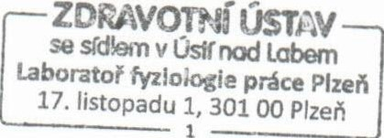
Ústí frzlo;ogie
1,
1
MUDr. Alice Langhammerová
Laboratoř fyziologie práce Plzeň
Zdravotní ústav se sídlem v Ústí nad Labem
TELEFONwww.zuusti.czID DSBankovní spojení: ČNB Ustí n. Labem
+420 477 751 122n tÄi9jnIO

